MẪU NHẬP ĐỀ THI TRẮC NGHIỆM

Câu 1 |  | 
Mức độ *
Kỹ năng *
Hoán vị đáp án
Đáp án đúng * |  | Đánh dấu từ được dùng với ý nghĩa đặc biệt.
 |  | Đánh dấu các ý trong một đoạn liệt kê.
 |  | Đánh dấu phần chú thích.
 |  | Đánh dấu chỗ bắt đầu lời nói của nhân vật trong đoạn đối thoại.

Câu 2 |  | 
Mức độ *
Kỹ năng *
Hoán vị đáp án
Đáp án đúng * |  | Ai là gì?
 |  | Ai làm gì?
 |  | Ai thế nào?
 |  | Câu khiến

Câu 3 |  | Trong các câu văn sau, câu nào được viết dưới dạng câu kể Ai làm gì?
Mức độ *
Kỹ năng *
Hoán vị đáp án
Đáp án đúng * |  | Trong hốc đá, một mụ nhện cái cong chân nhảy ra.
 |  | Chao ôi! Đôi giày mới đẹp làm sao!
 |  | Bầu trời xanh trong và cao vút.
 |  | Nắng chiều vàng dịu và thơm hơi đất.

Câu 4 |  | 
Mức độ *
Kỹ năng *
Hoán vị đáp án
Đáp án đúng * |  | trời về khuya
 |  | bầu không khí
 |  | càng chuyển lạnh dần
 |  | trời về khuya, bầu không khí

Câu 5 |  | 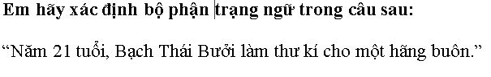
Mức độ *
Kỹ năng *
Hoán vị đáp án
Đáp án đúng * |  | năm 21 tuổi
 |  | năm 21 tuổi, Bạch Thái Bưởi
 |  | làm thư kí cho một hàng buôn
 |  | Bạch Thái Bưởi

Câu 6 |  | 
Mức độ *
Kỹ năng *
Hoán vị đáp án
Đáp án đúng * |  | Nguyễn Ngọc Ký
 |  | là một thiếu niên
 |  | Nguyễn Ngọc Ký là một thiếu niên
 |  | là một thiếu niên giàu nghị lực

Câu 7 |  | 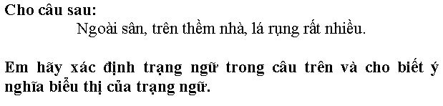
Mức độ *
Kỹ năng *
Hoán vị đáp án
Đáp án đúng * |  | ngoài sân – trạng ngữ chỉ nơi chốn.
 |  | ngoài sân, trên thềm nhà – trạng ngữ chỉ nơi chốn
 |  | trên thềm nhà – trạng ngữ chỉ nơi chốn
 |  | ngoài sân, trên thềm nhà – trạng ngữ chỉ thời gian

Câu 8 |  | Dòng nào sau đây gồm những từ trong đó tiếng “lạc” có nghĩa là “vui, mừng”?
Mức độ *
Kỹ năng *
Hoán vị đáp án
Đáp án đúng * |  | Lạc quan, lạc đề, lạc điệu
 |  | Lạc thú, lạc quan, lạc hướng
 |  | Lạc quan, lạc thú, lạc nghiệp
 |  | Lạc quan, lạc thú, lạc bầy

Câu 9 |  | Dòng nào sau đây gồm những từ trong đó tiếng “lạc” có nghĩa là “rớt lại, sai”?
Mức độ *
Kỹ năng *
Hoán vị đáp án
Đáp án đúng * |  | Lạc đề, lạc điệu, lạc quan
 |  | Lạc hướng, lạc loài, lạc thú
 |  | Lạc lõng, lạc nghiệp, lạc đường
 |  | Lạc hướng, lạc điệu, lạc hậu

Câu 10 |  | Người tham gia hoạt động du lịch, thám hiểm cần những đức tính:
Mức độ *
Kỹ năng *
Hoán vị đáp án
Đáp án đúng * |  | Hèn nhát, dũng cảm, hiếu kì, bi quan
 |  | Dũng cảm, ham hiểu biết, sáng tạo
 |  | Dũng cảm, hiếu kì, lo sợ
 |  | Ham hiểu biết, đoàn kết, sợ sệt

ĐÁP ÁN

1 | 2 | 3 | 4 | 5 | 6 | 7 | 8 | 9 | 10
D | A | A | B | A | D | B | C | D | B

